圆球中具体展示哪些内容 因为图片中有复旦大学教授 和 副院长 这两个好像都是职务 还有专注于什么 这个是专注领域吗？可是专注领域是个文本框填写 会放不下

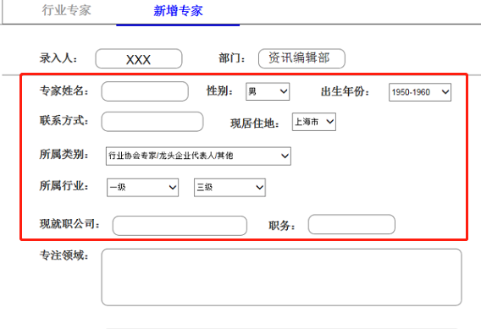

**图1**

右边具体展示哪些 处理头像 简历下载 简历概述 专注领域？还是说按照文档写的展示内容展示完全

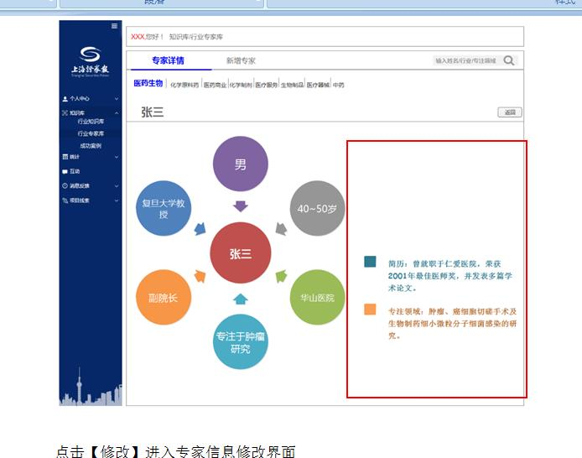图2

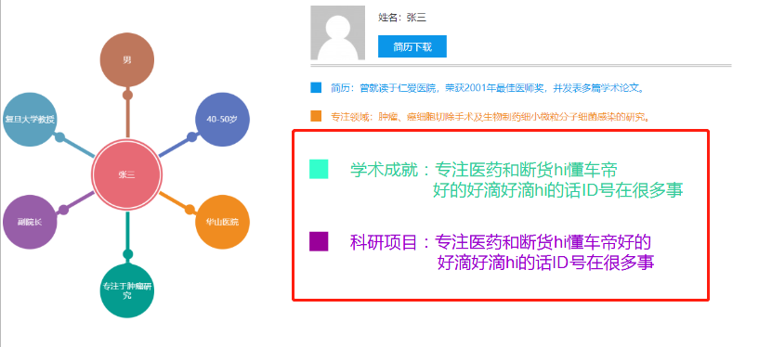

**图3**